КГБ ПОУ «Красноярский строительный техникум»
Специальность реставратор - строительный
УП 02.0 1 «Реставрация декоративно-художественных покрасок»

Тема 6. Декорирования поверхности.
Урок. 1-2 Изготовление трафарета с использованием буквенного шрифта на русском языке.
Цель:
- Научиться работать с инструментами и материалами.
- Научиться работать с технической литературой.
- Развивать творческие навыки.
- Развивать конструктивный навык технологии обработки материала.
Получить практический опыт при работе на объекте и научиться применять его в дальнейшей деятельности
Ход урока
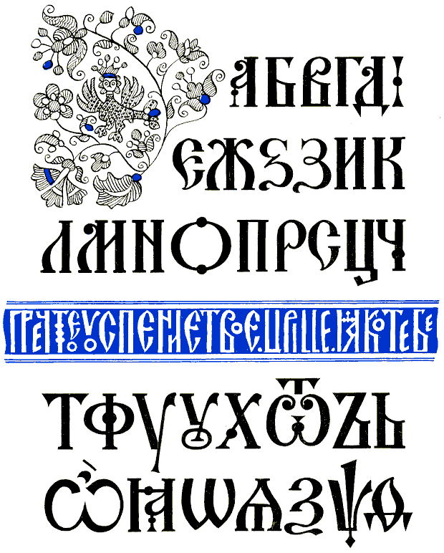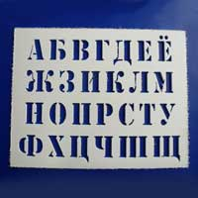
Задание для студентов.
1.Выполнть 4 трафарета 300/90 мм!!!С использованием буквенного шрифта в виде полосы на плотном картоне! Предварительно картон обклеить скотчем и далее выполнять художественную контурную резку орнамента
2.Прислать фото-отчет трафаретов (на темном фоне, для светлого картона и наоборот)

Задание рассчитано на два урока
Фио - --- группа --------

